Предельные углеводороды
ПЛАН
2.1. Предельные углеводороды
2.2.Изомерия. Номенклатура
2.3. Физические свойства
2.4. Химические свойства
2.5. Способы получения
Углеводородами называют самые простые органические соединения, состоящие из углерода и водорода.
В зависимости от характера углеродных связей и соотношения между количествами углерода и водорода они разделяются на предельные и непредельные (этиленовые, ацетиленовые и др.).

Предельные (метановые) углеводороды (алканы, парафины)

Предельными, насыщенными углеводородами называют такие соединения углерода с водородом, в молекулах которых каждый атом углерода затрачивает на соединение с любым соседним углеродным атомом не более одной валентности, причем все свободные (не затраченные на соединение с углеродными атомами) его валентности насыщены водородом.
Парафины – от латинских слов «парум» – мало и «афинис» – имеющий сродство; название указывает на химическую инертность метановых углеводородов.
Все атомы углерода находятся в sр³–гибридном состоянии.
Предельные углеводороды образуют гомологический ряд с общей формулой С_{n}H_{2n+2}
Родоначальником этого ряда является метан.
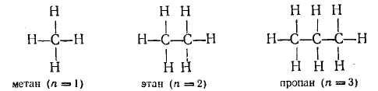

Изомерия. Номенклатура

Углеводороды с п = 1, 2 и 3 могут существовать только в виде одного изомера: Начиная с четвертого члена гомологического ряда, мы встречаемся с явлением структурной изомерии.
Углеводород с п = 4 (бутан) существует в виде двух, углеводород с п = 5 –в виде трех, углеводород с п = 6 – в виде пяти структурных изомеров. Далее количество изомеров быстро возрастает.
Такое большое количество и многообразие структурных изомеров требует четкости в их наименовании – номенклатуре.
В органической химии используются эмпирическая (тривиальная), рациональная и систематическая номенклатуры.
Эмпирическая номенклатура – это случайные названия органических соединений, обычно указывающие или на их природный источник, или на какое-либо их свойство, обратившее на себя в первую очередь внимание химика, впервые получившего это соединение. В настоящее время так называются только наиболее часто используемые соединения, например ацетон, муравьиная кислота, кетон Михлера и т. д.
Рациональная номенклатура учитывает строение называемого соединения. Ее принципы менялись с течением времени. Так, в органической химии долгое время применялась номенклатура, основным принципом которой было обозначение всех изомеров и гомологов как производных родоначальника ряда, в случае предельных углеводородов – метана. В настоящее время эта номенклатура под названием «рациональной» применяется только в тех случаях, когда она дает особенно наглядное представление о соединении.
Основные принципы современной систематической номенклатуры были приняты в 1892 г. на съезде химиков в Женеве. Поэтому ее иногда называют женевской. На последующих съездах химиков в эту номенклатуру были внесены изменения и дополнения. Последние изменения и дополнения были приняты на съездах химиков в 1957 и 1965 г.г. в Париже (номенклатура ИЮПАК).
Первые четыре предельных углеводорода с нормальной (без разветвлений, когда каждый атом углерода связан непосредственно не более чем с двумя другими атомами углерода) цепью имеют эмпирические названия:
метан СН₄,
этан С₂Н_{в;}
пропан С₃Н₈,
бутан С₄Н₁₀.
Далее названия углеводородов образуются из греческих и латинских (нонан) числительных добавлением суффикса ан:
пентан С₅Н₁₂,
гексан С_{в}Н₁₄,
гептан С₇Н_{1в},
октан C₈H₁₈,
нонан C₉H₂₀,
декан С₁₀Н₂₂,
ундекан С₁₁Н₂₄,
додекан С₁₂Н₂₆ и т. д.
Каждый последующий углеводород в гомологическом ряду отличается от предыдущего на гомологическую разницу СН₂. Чтобы дать названия изомерам с разветвленной цепью, необходимо знать наименования простейших одновалентных органических радикалов, т. е. остатков, образующихся в результате отрыва атомов водорода от предельных углеводородов.
Одновалентные радикалы называют, заменяя суффикс -ан предельных углеводородов на –ил ( алканы – алкилы):
метан –метил (СН₃–),
этан – этил (СН₃–СН₂–),
пропан – пропил (СН₃–СН₂–СН₂–),
бутан – бутил (СН₃–СН₂–СН₂–СН₂–),
пентан – пентил (амил) и т. д.
Для других простейших остатков применяются следующие названия:
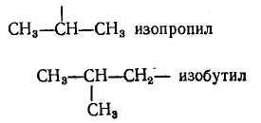
Таким образом, от пропана может быть произведено два радикала (пропил и изопропил), от бутанов — четыре радикала.
Радикалы с разветвленной структурой можно называть как замещенные радикалы с нормальной структурой, например:
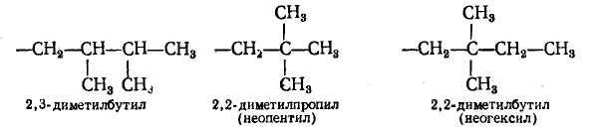
Если свободная валентность в радикале принадлежит атому углерода, имеющему только одну непосредственную связь с углеродными атомами, то радикал называется первичным.
При наличии двух таких связей радикал называется вторичным, трех – третичным.
Понятия первичный, вторичный, третичный и четвертичный часто в органической химии относятся и к самим углеродным атомам.
Так, например, 2-метил-пентан имеет три первичных, два вторичных и один третичный углеродных атома.
СН₃
1 2 | 3
СН₃—СН—СН₃ 2-метилпропан (триметилметан, изобутан)
Названия изомеров с разветвленной цепью строятся в соответствии с систематической номенклатурой следующим образом:
– за основание принимается название углеводорода, которому отвечает в рассматриваемом соединении самая длинная цепь;
– далее вся эта цепь нумеруется, начиная с того конца, к которому ближе радикал-заместитель;
– в названии вещества цифрой показывают место радикала-заместителя и называют этот заместитель;
– если заместителей несколько то их называют последовательно, в соответствии с правилам старшинства – сначала младшие (мене сложные, затем – старшие (более сложные), предварительно указав цифрой их место в углеводороде;
– если имеется несколько одинаковых заместителей, то указав цифры отвечающей их положению в главной цепи к названию заместителя добавляют приставки (латинские числительные; ди-, три-, тетра-, пента- и т.д.);
– в конце называют углеводород, которому отвечает главная цепь.
Ниже приводятся названия некоторых углеводородов по систематической, рациональной и эмпирической номенклатурам.
Бутаны
СН₃—СН₂—СН₂—СН₃ бутан ( н-бутан)
СН₃
1 2 | 3
СН₃—СН—СН₃ 2-метилпропан (триметилметан, изобутан)
СН₃—СН₂—СН₂—СН₂—СН₃ пентан (н-пентан)
СН₃
I 2| 3 4
СН₃—СН—СН₂—СН₃ 2-метилбутан (диметилэтилметан, изопентан)
СН₃
1 2| 3
CH₃-C-CH₃ 2,2-диметилпропан (тетраметилметан, изопентан))
|
СН₃
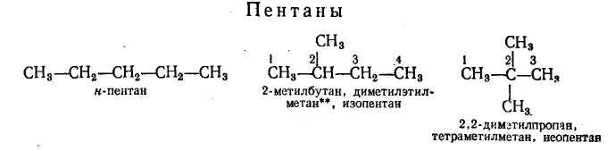
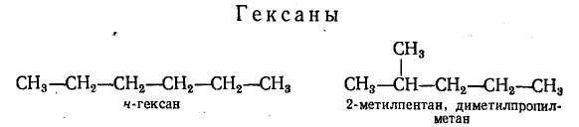
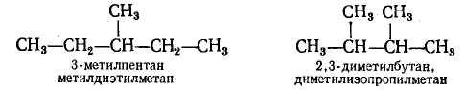
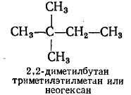
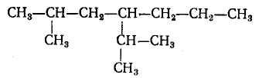
Последний углеводород может быть назван: 2-метил-4-изопропил-гептан или 2-метил-4(1-метилэтил)-гептан.
Непредельные углеводороды – это углеводороды, в молекулах которых имеются атомы углерода, связанные между собой двойными (алкены) и тройными (алкины) связями. Непредельные углеводороды также называют ненасыщенными, так как они содержат меньшее число атомов водорода, чем насыщенные. Алкены – непредельные углеводороды, в молекулах которых имеется одна двойная связь. Имеют общую формулу C n. H 2n, где n – больше или равно двум.

